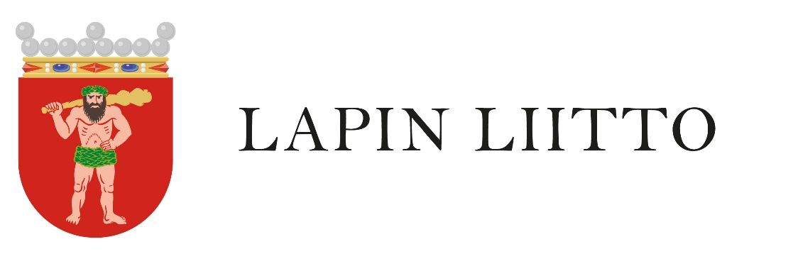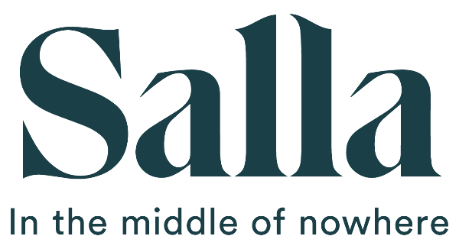

Sallan matkailu 2030 -hanke

Sallan matkailun kehittämistä on ohjannut Sallatunturi 2020 -kehittämisohjelma, joka on valmistunut jo vuonna 2008. Viime vuosina matkailualaa kohdanneet muutokset ovat aiheuttaneet tarpeen määritellä kehittämistavoitteet uudelleen. Hankkeen tavoitteena on löytää alueen yhteinen näkemys matkailun kehittämissuunnasta sekä tärkeimmistä toimenpiteistä tuleville vuosille. Sallan kunnan ja matkailuelinkeinon yhteinen näkemys ja tavoitteet ovat edellytys matkailun kehittämiselle. Ne edesauttavat yritysten kasvun ja kehittymisen mahdollisuuksia alueella, tekevät alueesta kiinnostavamman sijoittajien ja uusien yritysten näkökulmasta, sekä helpottavat ja nopeuttavat päätöksentekoa matkailua koskevissa kysymyksissä.

Hankkeessa toteutetaan työpajoja, joiden tuloksena syntyy mm. visuaalinen tulevaisuuskuva Sallan matkailusta vuodelle 2030, yhteinen visio, tavoitteet, kehittämisen painopisteet ja päivitetyt kohderyhmät sekä Sallan matkailun kehittämissuunnitelma vuoteen 2030 asti.

Hanketta rahoittaa Lapin liitto Alueiden kestävän kasvun ja elinvoiman tukemisen määrärahoista (AKKE). Sallan kunta on hankkeen hallinnoija. Hankkeen toimenpiteitä toteutetaan tiiviissä yhteistyössä Matkalle Sallaan ry:n, Sallan Yrittäjät ry:n ja alueen yritysten kanssa. Hanke toteutetaan ajalla 1.1.-31.12.2023 ja sen kokonaisbudjetti on 80 300 euroa, josta Lapin liiton AKKE-rahoituksen osuus on 64 240 euroa.

Lisätiedot: Projektipäällikkö Paula Paavilainen, 040 7255488, paula.paavilainen@salla.fi